

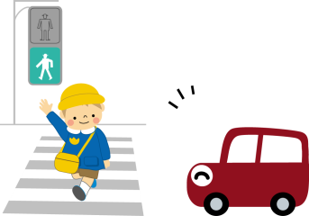


悩みながらではあっても、参加者はみな、子供を育てている保護者です。これまでの子供との関わりは、貴重な経験であると同時に、他の参加者（保護者）にとっては、家庭教育を考える上でのよい教材になります。
この座談会プログラムは、それぞれの参加者の中にある子育てに対する考え方などを前提にして、話題を提供し、それぞれの考え方の「違い」をもとにして話し合う形式をベースにしています。
答えを一つに絞っていくことを目的とするのではなく、意見交流を通して、家庭教育に関する意識を高めることをねらうプログラムです。
ポイント！
①参加者同士の考え方の「違い」を大切にして、一つの考え方を否定したり、断定したりしない
②参加者のニーズに合った話題を選択する
Ⅳ 座談会プログラム

